nominatieformulier  faces of science 2022  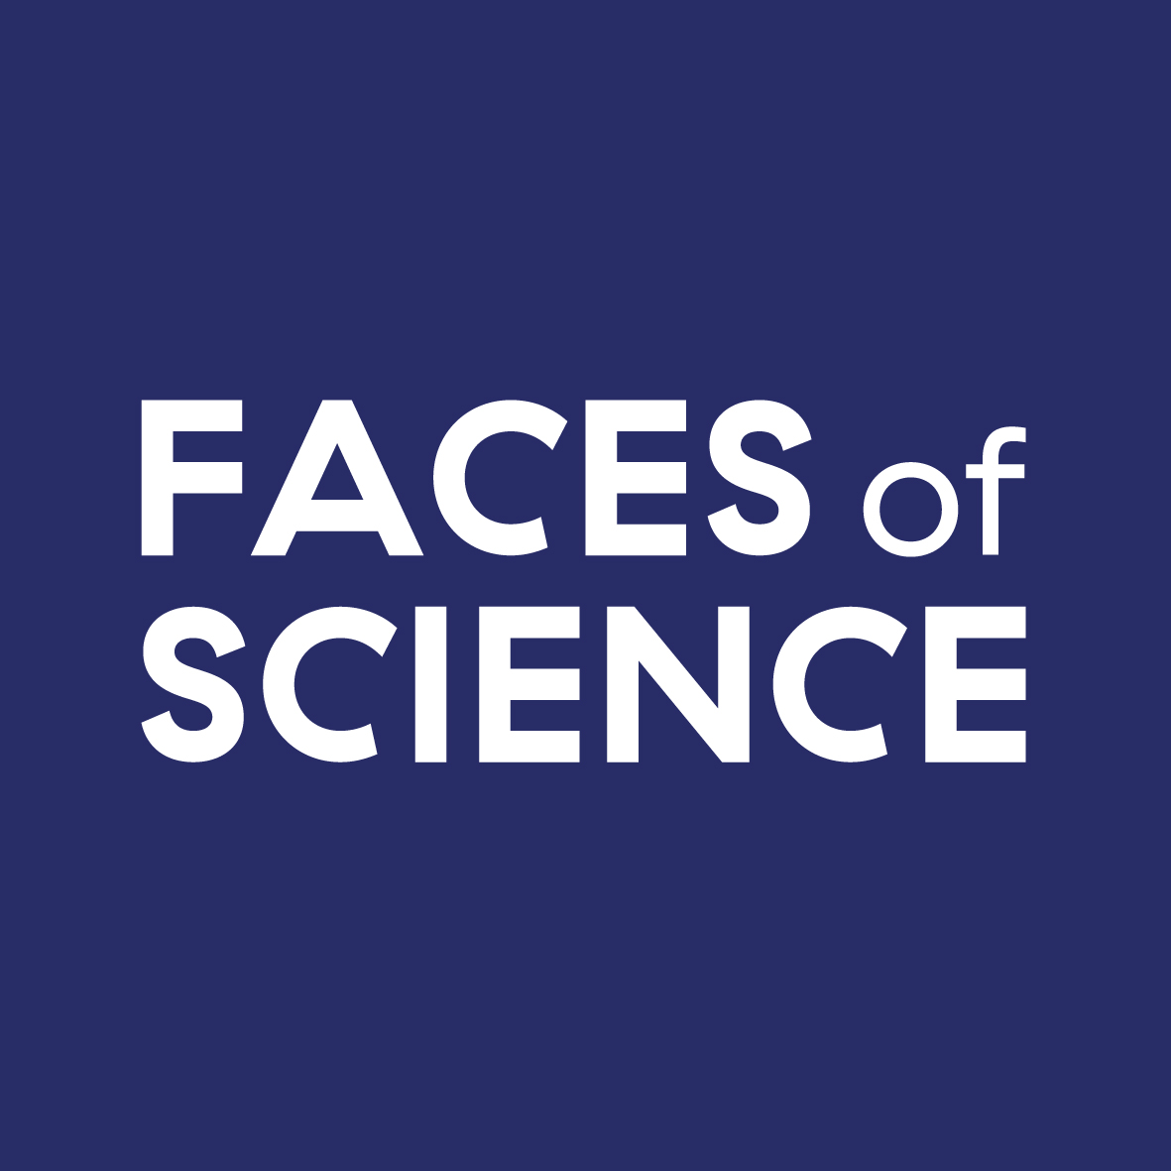 |  | Voor wie?  Promovendi aan een universiteit in Nederland die op aansprekende wijze hun onderzoek kunnen presenteren aan de doelgroepen van Faces of Science (bovenbouw vwo-leerlingen, studenten, breed publiek).  Wanneer?  Deadline voor het indienen van nominaties is 15 januari 2022.  Lees voor het invullen eerst het reglement op knaw.nl/facesofscience.  Let op: een deel van dit formulier dient te worden ingevuld door de promovendus zelf.
Faces of Science zijn promovendi die aan de hand van blogs, vlogs, filmpjes, artikelen en lezingen een inkijkje geven in hun leven en hun onderzoek.

Faces of Science wordt gefinancierd door Stichting Lira en wordt uitgevoerd door de KNAW en NEMO Kennislink.
- gegevens promovendus
Graag cv bijvoegen met daarin ten minste 1) opleiding, 2) ervaring publieke optredens en (sociale) media, 3) nevenactiviteiten en 4) prijzen/erkenningen.
Naam
Geboortejaar
Universiteit/instituut
Postadres (werk)
Postcode en plaats (werk)
Telefoon
E-mail
Website (indien beschikbaar)
Start promotietraject (maand/jaar) |  |  |  |  |  | Geplande promotie (maand/jaar)
Onderwerp promotie
Vakgebied
- aanbeveling van de nominator
Waaruit blijkt dat de kandidaat een talentvol onderzoeker is? Maximaal 200 woorden.
- motivering van de promovendus (in te vullen door de promovendus zelf)
1. Waarom ben jij volgens jou geschikt voor deelname aan Faces of Science, gezien de doelstelling om scholieren, studenten en een breed publiek kennis te laten maken met het leven van een wetenschapper en het doen van wetenschappelijk onderzoek? Maximaal 200 woorden.
2. Heb je al ervaring met wetenschapscommunicatie? Geef enkele voorbeelden, bijvoorbeeld (sociale) media, lezingen enz. Maximaal 200 woorden.
3. Hoe zou je je onderzoek omschrijven voor een groot publiek? Maximaal 50 woorden.
Ben je bereid om tijd en energie beschikbaar te stellen voor Faces of Science? |  | Ja Nee
De voertaal van Faces of Science is het Nederlands. Beheers je de Nederlandse taal voldoende om je onderzoek op een toegankelijke wijze in het Nederlands te presenteren? |  | Ja Nee
- gegevens nominator
Naam
Functie
Universiteit/instituut
E-mail
Kruis aan: |  |  | Lid KNAW
 |  |  | Lid De Jonge Akademie
 |  |  | NEMO Kennislink
- ondertekening nominator (handtekening niet nodig)
Naam
Plaats en datum

INdiening (tot en met 15 januari 2022)
E-mail dit ingevulde formulier en verplichte bijlage naar: wetenschapsfondsen@knaw.nl

Verplichte bijlage:
- CV promovendus

